

03/03第一天 | 03/04第二天 | 03/05第三天
07：00 集合點名，快樂出發..  07：30 國道風光，風景簡介  國道奔馳，車上卡拉ok  009：30 清水休息站小憩，國道奔馳，嘉南沃野  10：50 金國城餐廳午餐  11：30劍湖山之旅博物館  ，巨蛋劇場，彩虹劇場  ，飛天潛艇Ｇ５【最新  最刺激挑戰您的膽量】  !摩天輪，自由落體，  瘋狂搖滾，天旋地轉.  14：50 上車集合準時出發  16：30 旗津風景區參觀海邊風光、搭渡輪往回西子灣碼頭區  17：50 上車出發  18：30 龍珠灣餐廳晚餐  19：30 坐車逛高雄市夜間旅遊  20：30 高雄福華大飯店  安排住宿（2~4人一間）  22：30 晚安曲 | 06：30 晨喚，早安晨跑  07：20 龍珠灣餐廳早餐或麥當勞營養早餐  07：50 上車出發  09：30 墾丁國家公園健行路線觀賞珊瑚礁石岩壁及亞熱帶風情…………  12：00 墾丁南海姑娘餐廳午餐  13：30 國立海洋生物博物館  ，台灣水域館，珊瑚王國，  水族實驗中心，海豚池，探  索海域，海底隧道，洞穴生  物，沉船探險，台灣河川生  態、世界水域館……  17：00 出發  17：30墾丁南海姑娘餐廳晚餐  18：40住宿墾丁福華大飯店  安排住宿【6人一間】  19：30飯店內舉辦歡樂晚會  ~留下美好回憶~  22：30 晚安曲 | 06：00 晨喚，早安晨跑  06：40 豐盛的中式早餐  07：30 整裝上車…….  （途中休息一站）  09：00 南二高接中山高  國道奔馳，  歌唱大賽...  10：40 七股鹽田：  觀鹽山、爬鹽山~吃鹽冰棒  12：40台南富龍餐廳午餐  13：30 國道奔馳，中途小憩  【途中休一站拿回程點心】  17：30 平安賦歸，溫暖的家
協辦單位：正安旅行社股份有限公司
TEL：02-27631313 FAX：02-27474406

◎老 師 愛 的 叮 嚀：
各位同學：期待已久的畢業旅行即將成行，所謂『讀萬卷書，不如行萬里路』。
希望同學藉由此次的旅行，體驗一下群體生活，增廣見聞，擴充知識領域，多聽多看多學習。在本次活動裡，同學要互相照顧，遵守團體生活的紀律，並要多注意自身的安全，才能有一個充實、值得懷念且又快樂的畢業之旅。
最後祝各位旅途愉快、收穫滿行囊。

老 師 貼 心 的 提 醒

1. 出發前請先做好先前作業，確實閱讀本手冊。
2. 出發前一天的晚上保持心情平靜，並在睡前喝一杯牛奶，以免因為太過興奮而睡不著，造成隔天體力不支。
3. 睡覺前再按手冊之裝備檢查篇，將包包內之攜帶物品確實檢查一次。
4. 出發當天，請吃一頓營養早餐。
5. 會暈車的人在開車前半小時要吃暈車藥。
6. 在車上不可大聲喧嘩，同時不要將頭、手伸出窗外，也不要拚命吃東西，並請隨時保持車內的整潔。
7. 上下車或過馬路，請一定要遵守交通規則。
8. 在旅途中、活動中請以小組活動為主；不可有個人隨意脫隊活動。並請確實遵守集合時間。
9. 在旅途期間、活動中如有身體不適請立即報告老師。
10.要有敏銳的觀察力；良好的公德心。
裝 備 檢 查

□全民健保卡 □手帕衛生紙 □個人藥品 □輕便雨具 □名牌
□小型背包 □穿輕便服裝 □私人用品 □活動手冊 □口罩(3個以上)
□少量的零錢 □筆 □電話卡 □水壺
□照相機（自由攜帶） □換洗衣物及盥洗用具

◎ 不可攜帶物品 ◎
1.貴重物品 2.太多的錢 3.電動玩具 4.和這次活動無關的東西

※緊急聯絡電話
高雄福華飯店 | 高雄市七賢一路311號 | 電話：07-236-2323
墾丁福華飯店 | 屏東縣恆春鎮墾丁路2號 | 電話：08-886-2323
正安旅行社 | 行政總領隊： 洪亞芸 小姐 | 電話：0933-914-070
 |  | 公司電話：02-27631313

～東門國小學生注意事項～
- 參加學生均須穿著規定服裝、整肅端莊、禮貌周到。
- 依規定時間集合、上下車守秩序、注意後方來車、走路時不可聽隨身聽。
- 注意公共衛生、紙屑果皮應放置規定場所、每天下遊覽車前須將垃圾清理乾淨、保持車內整潔。
- 發揮團隊精神、每次上車一定注意鄰座同學是否上車、隨時與老師聯絡。
- 旅行期間之車位、住宿房間、均應遵守領隊老師分配、不得私自更換。如有分配不理想、應有雅量容忍、請勿彼此計較，失去風度。
- 不管搭乘車輛、住宿飯店或參觀名勝古蹟、請發揮公德心、不攀折花木、破壞公物或隨處簽名題字。
- 自由活動時、須以小組共同行動、絕對禁止單獨活動、並於規定時間內歸隊。
- 勿攜帶貴重物品、金錢請自行妥善保管、相機需隨身攜帶、以免遺失。
- 嚴禁攜帶違反校方規定物品、如香煙、賭具及其他違禁品；可攜帶禦寒衣物、雨具、手冊、筆、筆記、文具、及簡單藥品（如綠油精、暈車藥……等。）
- 使用或遊玩遊樂設施，不爭先恐後，並遵守校方及遊樂區規定。
- 活動期間遇有問題及疑問，應立即報告老師或團領隊處理。活動期間不得單獨留在車內，一律團體行動。
- 住宿房間請依分配表，不可私自變更。如有特殊情況，務必向老師報告。
- 不可使用寢室電話、對講機，並勿亂按門鈴、亂敲房門，且不可以在旅館內亂跑亂撞，以免妨礙他(她)人的安寧。
- 晚上十點半後，一律返回寢室，並接受點名，一切活動在十一點半以前完成，並熄燈就寢。
- 發揮榮譽心，一切行動以校譽為重。
請帶隊老師協助事項：
  - 帶隊老師在車上時，請照顧學生安全並於上下車時，掌握學生人數。
  - 安排學生車上座位。
  - 儘量做到有學生的地方就有老師。
  - 學生活動期間如遇傷病請隨時通知領隊老師，以便立即護送就醫。
  - 帶隊老師隨時巡查各寢室，以掌握學生秩序及安全。
  - 隨時提醒學生在外活動時應注意之安全事項。

東門國小校外教學房號總表
6 年 1 班 男生：15 人； 女生：16 人； 總計人數： 31 人
編號 | 男生姓名 | 高雄福華 | 墾丁福華 | 桌號 | 編號 | 女生姓名 | 高雄福華 | 墾丁福華 | 桌號
1 | 陳昱永 | 1107 | 2090 | 1 | 1 | 吳香諭 | 0902 | 1035 | 2
2 | 謝鈞毅 | 1107 | 2090 | 1 | 2 | 陳珮瑄 | 0907 | 1033 | 2
3 | 梁興權 | 1107 | 2090 | 1 | 3 | 吳沛萱 | 0907 | 1033 | 2
4 | 蔡維航 | 1105 | 2091 | 1 | 4 | 林芷雲 | 0901 | 1035 | 2
5 | 石永頎 | 1105 | 2091 | 1 | 5 | 陳妤瑄 | 0905 | 1031 | 2
6 | 楊宏鈞 | 1107 | 2090 | 1 | 6 | 王惠玲 | 0902 | 1035 | 3
7 | 葉欲晟 | 1111 | 2090 | 1 | 7 | 廖佳君 | 0906 | 1031 | 3
8 | 林晏琛 | 1105 | 2091 | 1 | 8 | 張仲妤 | 0907 | 1033 | 3
9 | 張恒翊 | 1105 | 2091 | 1 | 9 | 張敏筠 | 0906 | 1031 | 3
10 | 莊仲堯 | 1109 | 2092 | 1 | 10 | 陳嘉琪 | 0905 | 1033 | 3
11 | 楊先锝 | 1111 | 2090 | 2 | 11 | 王郁茹 | 0906 | 1031 | 3
12 | 詹詠程 | 1109 | 2091 | 2 | 12 | 胡欣瑜 | 0905 | 1031 | 3
13 | 趙泓翔 | 1111 | 2091 | 2 | 13 | 何昕宸 | 0905 | 1033 | 3
14 | 何晧 | 1109 | 2092 | 2 | 14 | 徐嘉珮 | 0901 | 1035 | 3
15 | 洪奕帆 | 1109 | 2092 | 2 | 15 | 陳昱吟 | 0906 | 1031 | 3
16 |  |  |  |  | 16 | 劉嬑潔 | 0907 | 1033 | 3
17 |  |  |  |  | 17
18 |  |  |  |  | 18
19 |  |  |  |  | 19
20 |  |  |  |  | 20
21 |  |  |  |  | 21
22 |  |  |  |  | 22
23 |  |  |  |  | 23
24 |  |  |  |  | 24
25 |  |  |  |  | 25
資料提供：正安旅行社股份有限公司 電話：02-2763-1313 (代表號) 傳真：02-2747-4406

東門國小校外教學房號總表
6 年 2 班 男生：14 人； 女生：15 人； 總計人數： 29 人
編號 | 男生姓名 | 高雄福華 | 墾丁福華 | 桌號 | 編號 | 女生姓名 | 高雄福華 | 墾丁福華 | 桌號
1 | 梁宇宗 | 0805 | 2094 | 5 | 1 | 黃苡晴 | 0908 | 1041 | 5
2 | 蔡宗翰 | 0805 | 2092 | 5 | 2 | 陳敏禎 | 0908 | 1039 | 6
3 | 黃正傑 | 0805 | 2092 | 4 | 3 | 簡鈴玲 | 0908 | 1041 | 6
4 | 潘庭訓 | 0805 | 2094 | 4 | 4 | 林庭萱 | 0908 | 1039 | 6
5 | 徐豪晟 | 0806 | 2093 | 4 | 5 | 方梓羽 | 0909 | 1037 | 5
6 | 黃千晏 | 0806 | 2093 | 4 | 6 | 孔維琳 | 0909 | 1037 | 6
7 | 簡宏霖 | 0806 | 2093 | 4 | 7 | 葉育慈 | 0909 | 1037 | 6
8 | 王福龍 | 0806 | 2093 | 4 | 8 | 張旻鈞 | 0909 | 1037 | 6
9 | 邱立擎 | 0807 | 2094 | 4 | 9 | 吳詩婷 | 0910 | 1035 | 5
10 | 徐浩桓 | 0807 | 2094 | 5 | 10 | 陳立欣 | 0910 | 1035 | 5
11 | 陳暐杰 | 0807 | 2094 | 4 | 11 | 簡若芯 | 0910 | 1037 | 5
12 | 陳維澤 | 0807 | 2094 | 4 | 12 | 莊汧汧 | 0910 | 1037 | 6
13 | 黃健峰 | 0808 | 2092 | 5 | 13 | 羅佳華 | 0911 | 1039 | 6
14 | 蘇宥達 | 0808 | 2093 | 4 | 14 | 許嘉純 | 0911 | 1039 | 5
15 |  |  |  |  | 15 | 葉芷瑄 | 0911 | 1039 | 6
16 |  |  |  |  | 16
17 |  |  |  |  | 17
18 |  |  |  |  | 18
19 |  |  |  |  | 19
20 |  |  |  |  | 20
21 |  |  |  |  | 21
22 |  |  |  |  | 22
23 |  |  |  |  | 23
24 |  |  |  |  | 24
25 |  |  |  |  | 25
資料提供：正安旅行社股份有限公司 電話：02-2763-1313 (代表號) 傳真：02-2747-4406

東門國小校外教學房號總表
6 年 3 班 男生：15 人； 女生：16 人； 總計人數： 31 人
編號 | 男生姓名 | 高雄福華 | 墾丁福華 | 桌號 | 編號 | 女生姓名 | 高雄福華 | 墾丁福華 | 桌號
1 | 邱垂煌 | 0811 | 2097 | 7 | 1 | 洪瑞英 | 0915 | 1041 | 8
2 | 李皓哲 | 0808 | 2095 | 7 | 2 | 黃莉榕 | 0912 | 1045 | 8
3 | 葉禹彤 | 0809 | 2095 | 7 | 3 | 曾翊菱 | 0916 | 1043 | 8
4 | 梁軒銜 | 1901 | 2089 | 7 | 4 | 高新惠 | 0914 | 1043 | 8
5 | 楊子謙 | 0809 | 2095 | 7 | 5 | 許雅筑 | 0914 | 1043 | 8
6 | 林禹翔 | 0808 | 2095 | 7 | 6 | 岡田靜香 | 0912 | 1045 | 8
7 | 林呈遠 | 0809 | 2095 | 7 | 7 | 范雅堤 | 0915 | 1041 | 9
8 | 陳心凱 | 0810 | 2096 | 7 | 8 | 張德蘭 | 0916 | 1045 | 9
9 | 賴建源 | 0811 | 2097 | 7 | 9 | 林浼嫻 | 0916 | 1045 | 9
10 | 劉委陞 | 0811 | 2097 | 7 | 10 | 林祖薇 | 0915 | 1041 | 9
11 | 楊育翰 | 0809 | 2095 | 7 | 11 | 王安琪 | 0916 | 1043 | 9
12 | 劉桂宏 | 0810 | 2096 | 8 | 12 | 林容伊 | 0914 | 1043 | 9
13 | 邱宇 | 0810 | 2096 | 8 | 13 | 簡浿霖 | 0914 | 1043 | 9
14 | 蘇彥儒 | 0810 | 2096 | 8 | 14 | 楊育燕 | 0912 | 1045 | 9
15 | 何易儒 | 0811 | 2096 | 8 | 15 | 楊承湘 | 0915 | 1041 | 9
16 |  |  |  |  | 16 | 郭子安 | 0912 | 1045 | 9
17 |  |  |  |  | 17
18 |  |  |  |  | 18
19 |  |  |  |  | 19
20 |  |  |  |  | 20
21 |  |  |  |  | 21
22 |  |  |  |  | 22
23 |  |  |  |  | 23
24 |  |  |  |  | 24
25 |  |  |  |  | 25
資料提供：正安旅行社股份有限公司 電話：02-2763-1313 (代表號) 傳真：02-2747-4406

東門國小校外教學房號總表
6 年 4 班 男生：14 人； 女生：13 人； 總計人數： 27 人
編號 | 男生姓名 | 高雄福華 | 墾丁福華 | 桌號 | 編號 | 女生姓名 | 高雄福華 | 墾丁福華 | 桌號
1 | 張家豪 | 0816 | 2098 | 10 | 1 | 鄭家容 | 0929 | 1049 | 10
2 | 梁文騰 | 0816 | 2098 | 10 | 2 | 陳宜芳 | 0903 | 1049 | 10
3 | 尤宏源 | 0812 | 2098 | 10 | 3 | 李玉婷 | 0929 | 1049 | 10
4 | 林俊佑 | 0814 | 2098 | 10 | 4 | 丁麒勳 | 0928 | 1049 | 10
5 | 林哲玄 | 0815 | 2098 | 10 | 5 | 楊孟庭 | 0928 | 1049 | 10
6 | 曾家祥 | 0814 | 2098 | 11 | 6 | 朱映蓉 | 0929 | 1049 | 11
7 | 林日轅 | 0812 | 2097 | 11 | 7 | 陳怡璇 | 0926 | 1047 | 11
8 | 劉修源 | 0815 | 2097 | 11 | 8 | 劉沂瑄 | 0925 | 1051 | 11
9 | 蔣政偉 | 0814 | 2099 | 11 | 9 | 游馨瑾 | 0927 | 1047 | 11
10 | 邱奕誠 | 0815 | 2099 | 11 | 10 | 佟盛瑄 | 0925 | 1051 | 11
11 | 邱道融 | 0814 | 2099 | 12 | 11 | 宋宇棠 | 0903 | 1047 | 12
12 | 姚冠宇 | 0815 | 2099 | 12 | 12 | 彭惠珊 | 0927 | 1047 | 12
13 | 吳岱嶸 | 0812 | 2099 | 12 | 13 | 簡宇琪 | 0926 | 1047 | 12
14 | 裴浩廷 | 0812 | 2099 | 12 | 14
15 |  |  |  |  | 15
16 |  |  |  |  | 16
17 |  |  |  |  | 17
18 |  |  |  |  | 18
19 |  |  |  |  | 19
20 |  |  |  |  | 20
21 |  |  |  |  | 21
22 |  |  |  |  | 22
23 |  |  |  |  | 23
24 |  |  |  |  | 24
25 |  |  |  |  | 25
資料提供：正安旅行社股份有限公司 電話：02-2763-1313 (代表號) 傳真：02-2747-4406

東門國小校外教學房號總表
6 年 5 班 男生：16 人； 女生：12 人； 總計人數： 28 人
編號 | 男生姓名 | 高雄福華 | 墾丁福華 | 桌號 | 編號 | 女生姓名 | 高雄福華 | 墾丁福華 | 桌號
1 | 林聖勳 | 0822 | 2100 | 13 | 1 | 林子芸 | 0917 | 1059 | 13
2 | 賴俊諺 | 0821 | 2101 | 13 | 2 | 廖佳慧 | 0917 | 1059 | 13
3 | 簡子翔 | 0824 | 2101 | 13 | 3 | 朱美憶 | 0918 | 1059 | 15
4 | 李宗熹 | 0823 | 2102 | 13 | 4 | 林若蘋 | 0918 | 1061 | 13
5 | 陳識文 | 0821 | 2100 | 13 | 5 | 邱冠瑄 | 0917 | 1059 | 13
6 | 邱顯融 | 0824 | 2100 | 14 | 6 | 林珮暄 | 0920 | 1061 | 14
7 | 高彥翔 | 0823 | 2101 | 14 | 7 | 林佳誼 | 0920 | 1061 | 14
8 | 郭冠廷 | 0823 | 2102 | 14 | 8 | 許歆慈 | 0918 | 1061 | 14
9 | 賴冠融 | 0823 | 2102 | 14 | 9 | 邱冠綾 | 0918 | 1059 | 14
10 | 何冠元 | 0822 | 2100 | 14 | 10 | 呂安淇 | 0920 | 1061 | 15
11 | 游宏文 | 0821 | 2101 | 14 | 11 | 江宛儒 | 0917 | 1059 | 15
12 | 陳述輯 | 0824 | 2100 | 15 | 12 | 陳 佳 | 0920 | 1061 | 15
13 | 賴宗佑 | 0821 | 2101 | 15 | 13
14 | 胡嘉豪 | 0822 | 2100 | 15 | 14
15 | 江鈾朗 | 0824 | 2102 | 15 | 15
16 | 楊凱竣 | 0822 | 2101 | 13 | 16
17 |  |  |  |  | 17
18 |  |  |  |  | 18
19 |  |  |  |  | 19
20 |  |  |  |  | 20
21 |  |  |  |  | 21
22 |  |  |  |  | 22
23 |  |  |  |  | 23
24 |  |  |  |  | 24
25 |  |  |  |  | 25
資料提供：正安旅行社股份有限公司 電話：02-2763-1313 (代表號) 傳真：02-2747-4406

東門國小校外教學房號總表
6 年 6 班 男生：14 人； 女生：16 人； 總計人數： 30 人
編號 | 男生姓名 | 高雄福華 | 墾丁福華 | 桌號 | 編號 | 女生姓名 | 高雄福華 | 墾丁福華 | 桌號
1 | 沈稚庭 | 0820 | 2103 | 16 | 1 | 張芸嘉 | 0924 | 1055 | 17
2 | 鄭凱瑜 | 0820 | 2103 | 16 | 2 | 呂孟紘 | 0923 | 1055 | 17
3 | 陳柏愷 | 0818 | 2104 | 16 | 3 | 蕭佑安 | 0923 | 1057 | 17
4 | 朱信安 | 0816 | 2103 | 16 | 4 | 王佩璿 | 0921 | 1051 | 17
5 | 陳建霖 | 0817 | 2103 | 16 | 5 | 蕭慈恩 | 0922 | 1057 | 17
6 | 陳志維 | 0820 | 2104 | 16 | 6 | 高稚婷 | 0924 | 1057 | 17
7 | 林天耀 | 0818 | 2103 | 16 | 7 | 劉竹玲 | 0923 | 1055 | 18
8 | 李秉鴻 | 0816 | 2104 | 16 | 8 | 溫承穎 | 0921 | 1051 | 18
9 | 陳長志 | 0818 | 2104 | 16 | 9 | 鄭顓珮 | 0922 | 1057 | 18
10 | 羅文翰 | 0818 | 2104 | 16 | 10 | 陳可玟 | 0924 | 1055 | 18
11 | 陳巍夫 | 0817 | 2103 | 17 | 11 | 李育嫺 | 0921 | 1055 | 18
12 | 楊顗憲 | 0817 | 2102 | 17 | 12 | 廖崟馮 | 0921 | 1055 | 18
13 | 陳定業 | 0817 | 2102 | 17 | 13 | 張雅涵 | 0924 | 1057 | 18
14 | 宋柏儒 | 0820 | 2104 | 17 | 14 | 林柔慧 | 0922 | 1051 | 18
15 |  |  |  |  | 15 | 陳亭妤 | 0923 | 1051 | 18
16 |  |  |  |  | 16 | 黃雅筑 | 0922 | 1057 | 18
17 |  |  |  |  | 17
18 |  |  |  |  | 18
19 |  |  |  |  | 19
20 |  |  |  |  | 20
21 |  |  |  |  | 21
22 |  |  |  |  | 22
23 |  |  |  |  | 23
24 |  |  |  |  | 24
25 |  |  |  |  | 25
資料提供：正安旅行社股份有限公司 電話：02-2763-1313 (代表號) 傳真：02-2747-4406

劍湖山簡介
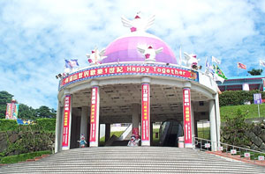
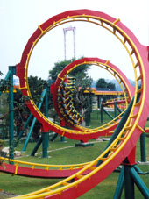
劍湖山世界自1990年開幕以來，屢獲各界多方肯定，且全面通過ISO9002國際品質認證，全園佔地面積有60多公頃，綜合休閒?遊樂?文化?科技四大功能的複合式遊樂園區，是全國設施最多、最好玩，全家親子歡渡假期的好去處。三大主題園區、豐富的世界級遊樂設施，帶給您最High的驚艷快感。2002年全新完成劍湖山王子大飯店及夜間遊憩公園”劍湖山園外園”，堂堂邁入定點式”休閒渡假二日遊 ”的新紀元。走進全方位的休閒遊樂王國-劍湖山世界，無限歡樂Day & Night。
摩天廣場擁有全國最大最好玩的戶外機械遊樂設施。是最適合青少年追求刺激的育樂場所，超人氣的“擎天飛梭”與“狂飆飛碟”不但創造遊樂新風潮，全亞洲獨一無二，超酷駭機械巨獸“飛天潛艇G5”更讓人又愛又怕。劍湖山世界主題樂園創造雲霄飛車的新體驗—“衝瘋飛車”，是亞洲第一座“無底盤式”雲霄飛車，以每小時90公里的高速，帶領您迴旋、俯衝、翻轉、直速四合一的驚喜體驗，一路驚聲尖叫120秒，讓您High到最高點！
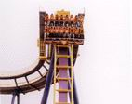
兒童玩國針對親子共遊而量身打造的全國最大室內親子樂園，玩國內擁有十多項自國外進口的新穎遊具，項項精緻堅固，創新的設計堪稱國內外難得一見，如世界獨一無二的三層旋轉木馬“皇家馬車”、世界最大LED“天幕劇場”、“百戰嚕啦啦”、“魔奇蛋糕屋”、全家可共乘的雲霄飛車“咕咕飛車”等全球頂級兒童遊具，還有結合精緻飲食及卡通人物的“漫畫主題餐廳”，可以購得劍湖山世界兒童玩國專屬Hato KuKu精緻商品的“咕咕之家”，同時並體貼地為遊客設計溫馨獨特的“親子廁所” 、“哺乳室” 等最貼心、實用的人性空間，全家方便又喜愛。
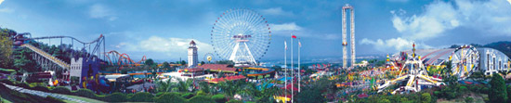
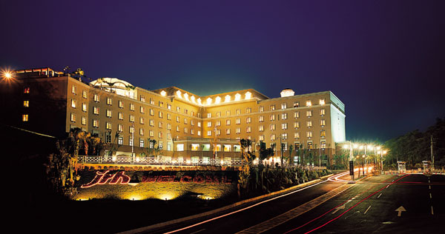

園內餐飲、購物設施

園內設有多家主題餐廳－湖畔餐廳（精緻簡餐）、咕咕餐廳、景園餐廳(漢堡速食)?劍湖樓中式餐廳及漫畫主題餐廳，及購物中心、精品店、玩具星球及咕咕之家等購物天堂，有各式精美紀念品，以滿足遊客吃的享受和購物的情趣。

資料提供：正安旅行社

1.劍湖山世界位於 縣 鄉。
2.請同學把今天在劍湖山博物館中看到印象最深刻的東西，請列舉三項：
✰ • 
3.園區內哪一項設施目前仍為台灣最高、最大的遊樂設施？

4.在耐斯影城中，你可以看到那四個劇場？
✰ •  
5.請寫出今天你覺得最好玩的三項設施：
✰ • 
6.請問”擎天飛梭”是利用哪一種原理使物體極速下降？

7.”脫水機”是利用 力原理將水份由衣服中甩出。
8.牛頓在蘋果樹下發現了什麼？其原理是甚麼？

9.簡單說明你今天參觀劍湖山世界的心得：

10.請將活動中印象最深刻的一幕畫下來：

旗津風景區
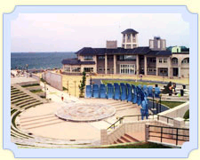
旗津半島舊稱「旗後半島」，是高雄最早的發祥地，也是高雄人心中的一塊寶地，位於高雄港西側，為一海外沙洲，長約11公里、寬約 200 公尺，自銜街高雄與旗津的過港隧道通車後，海底隧道的景觀，即成為旗津重要的旅遊景點。旗津對高雄而言，是自然的屏障也是天然的樂園。旗津島景色怡人，沙質細軟，海水清澈，西面是長達數公里的海水浴場，為高雄最大的「旗津海岸公園」，海岸公園是高雄市政府從民國八十二年興建的重要觀光設施，此處可遠眺海上船隻及峻偉的旗後山。海岸公園佔地大約45公頃，分為海水浴場、自然生態區、越野區、觀海景觀步道區，其中觀海景觀步道區屬高密度區，有定沙作用，越野區與自然生態區為保有原來環境的低密度區，這兩種不然的規劃為海岸公園的規劃主軸。公園內另有一處觀海平台，自海岸沿伸到海裡，由十五根柱子支撐著，柱子每根長十五公尺，站在平台上就可領略海浪巨大的衝擊力量，令人印象深刻，流連忘返。海岸公園的建築都是採白色、灰藍、淺藍三色系搭配的，使得整個公園的顏色與海、天空相互顯得協調、自然。公園內的景觀步道約長一公里，兩側各為腳踏車步道及旗津西海岸沙灘，遊客可在黃昏時分，騎著單車或是走在景觀步道上，感受旗津海岸公園的詩情畫意。因旗津位於旗山的後面，所以又稱為「旗后」，也稱「旗後」，此地是船舶往來津渡的地方，所以後來才稱之 為「旗津」。旗津沙洲長達11公里，寬200公尺，沙洲南端本來是和台灣島陸地相連接，因為開闢第二港口，將沙洲南端與小港相連的部份切斷，成了離島。傳說，第二港口的興建切斷了旗津的龍脈，所以旗津從此而沒落了。

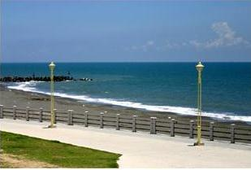
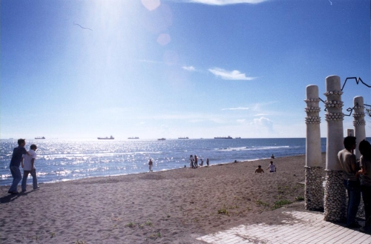

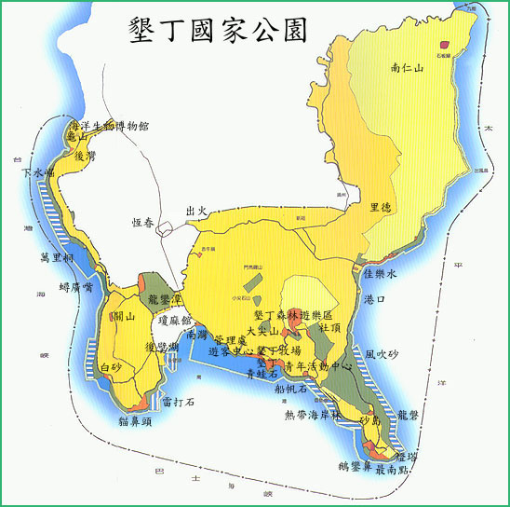
墾丁國家公園簡介

瑪沙露！（墾丁國家公園的問候語，南排灣族語，意思為「謝謝」）「墾丁」名稱的由來是清光緒三年（西元一八七七年），清廷招撫局自廣東潮州一帶募集大批壯丁到此墾荒，為紀念這些篳路藍褸、以啟山林的開「墾」壯「丁」，因而得名。
墾丁國家公園共劃分陸域生態保護區五處： 分別為香蕉灣、南仁山、砂島、龍坑及社頂高位珊瑚礁，面積共計6218.68公頃，佔陸地面積34.39﹪。 海域生態保護區共四處。
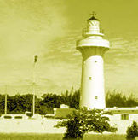
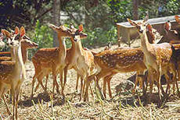
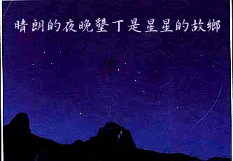
墾丁國家公園是台灣地區的首座國家公園。墾丁國家公園地處台灣南隅，三面環海，是國內唯一涵蓋陸地與海域的國家公園，也是台灣本島唯一的熱帶區域，湛麗的海洋、晶藍的蒼穹、特殊的地形、豐饒的動、植物相及獨特的民情風俗，不僅是保育、研究、環境教育的自然博物館，更是國民休閑旅遊的怡情勝地。

海洋生物博物館簡介
海洋生物博物館在國內教育文化建設中，是極為重要的一環。
其建館目標可歸納為六個項目：
（1）教育性-提供海洋及水域資訊，實現各階層終身教育理念。
（2）學術性-以學術研究建立長遠基礎。
（3）娛樂性-藉推動展示達到寓教於樂的目的。
（4）國際性-聯合國際組織，建立國際聲譽，加強資訊交換流通。
（5）社區性-協助提昇地區民眾文化、知識及生活品質。
（6）保育性-提昇海洋環境與生物的保育觀念與技術。
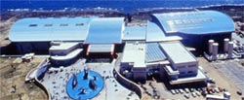

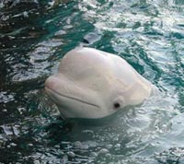
小白鯨
來自俄羅斯的白鯨，自八月份入住海生館以來，一直成為各方囑目的焦點，也受到各界的關懷。在期間，白鯨從緊張、適應、遊戲、調皮到訓練，這一連串的改變，海生館都詳細的記錄了下來。這段期間內，白鯨與人的互動更親密了。海生館準備好了，即將讓民眾與白鯨更近距離的接觸。海生館準備了白鯨的生活日記與大眾分享，也將把白鯨與人的互
動，不需要透過玻璃，呈現在遊客的眼前。
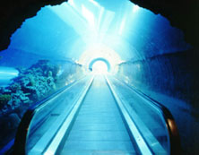
海底隧道
以瑰麗的活珊瑚和游魚作為入口展示，進入館中後，繞著巨大圓柱型水槽緩步下潛，80公尺長的海底隧道之旅自此展開，穿梭於150萬加侖水量的巨型人造洋海中，讓您親臨絢爛多采的珊瑚世界。其間走過模擬水下調查研究的「水下工作站」，再走入全亞洲最長的水中電動步道，經過魚群漫游的礁岩峽洞，海底沉船漸入眼底，最後來到一百萬加侖水量的「鯨豚池」，親眼目睹海洋
哺乳類動物敏捷的身影、餵食或與工作人員間互動行為，如此新奇歡樂的感受您豈能錯過。

國立海洋生物博物館學習單

班級：___________ 姓名：_____________ 座號：_________
( ) 1.下列何者為台灣國寶魚?
吳郭魚 石班魚 櫻花鉤吻鮭 鯉魚

( ) 2.台灣西南部沿海傳統的養殖業為何？
養豬業 養鴨業 牡蠣養殖業 養蠶業

( ) 3.鯨魚與海豚屬於什麼類動物?

哺乳類 魚類 爬蟲類 以上都是

( ) 4.傳說中的美人魚為何種動物？

元竺鯛 儒艮 獅子魚 不知道，自己動的

( ) 5.最大的魚是鯨鯊，最小的魚是虎魚，游的最遠的是鮪魚，游的最快的是什麼魚？

飛魚 旗魚 石頭魚 獅子魚

( ) 6.台灣珊瑚分布最以何處最茂盛？

離島 墾丁國家公園 八斗子 東北角海 以上皆是

( ) 7.珊瑚是動物還是植物？

動物 植物 都是 都不是

( ) 8.章魚有幾隻腳？

四隻 八隻 十二隻 十六隻

( ) 9.魚的尾巴的形狀和它的游泳速度有關，您知道那種形狀的魚尾巴游泳速度最慢？

鐮刀狀 新月狀 扇子狀 以上都不是

( ) 10.白鯨寶寶是從那個國家來到台灣？

俄羅斯 美國 英國 澳大利亞

11.請同學把今日在海洋生物博物館中看到印象最深刻的東西，請舉例三項：

□_______________ □_______________ □_________________

12.在國立海洋生物博物館中已開放為那二個主題館？

.___________________ ._____________________

13.簡單說明你今日參觀的心得：

__________________________________________________________________

__________________________________________________________________

__________________________________________________________________

台南七股鹽田簡介
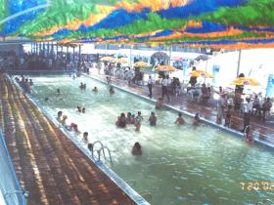
不沉之海
從1665年鄭氏王朝參軍陳永華教民晒鹽，截至2002年在時代的變遷與經濟成本的考量下結束人工晒鹽為止，台灣的「人工晒鹽」史長達338年，亦即宣告台灣的晒鹽產業終於走入歷史。
為了延續三百多年的晒鹽文化，台鹽特別將七股鹽場轉型為鹽業文化為主題的休閒事業。除了保留鹽山外，台鹽在七股鹽山旁興建「不沉之海」，已於91年7月20日啟用，並且預計92年另成立「鹽業文化園區」，歡迎參觀。
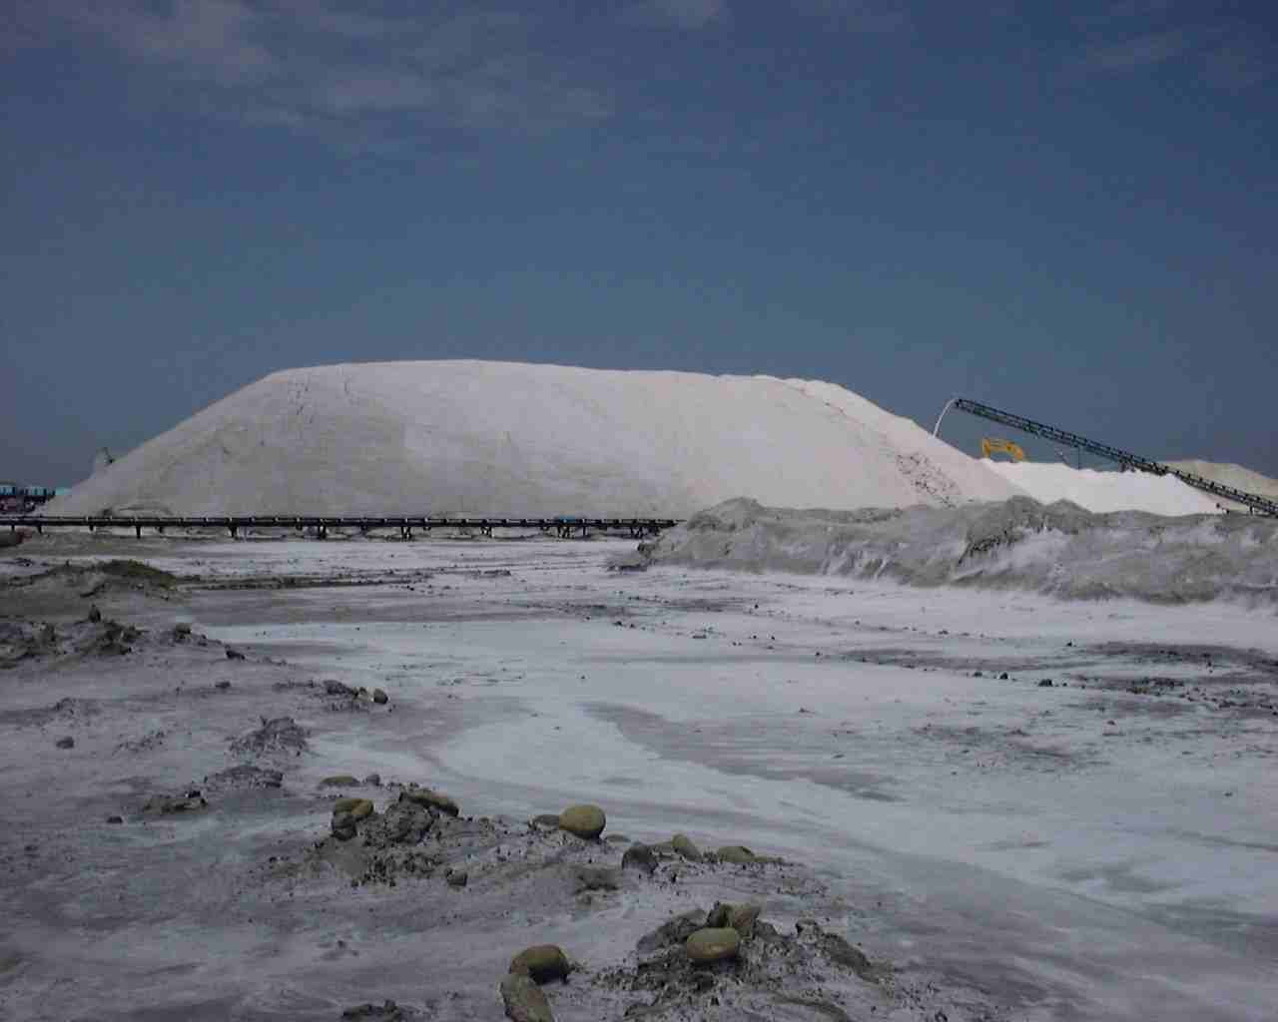
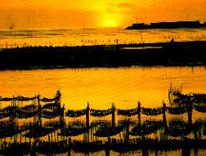
享有「南台灣長白山」美譽,不但擁有雪白鹽山景觀,爬上鹽山上面還可以觀賞四周一望無際的「鹽田曬玉」景色,且小朋友可玩划鹽雪及打鹽雪仗等遊戲,又可品嚐七股鹽場特產-鹹冰棒,浸泡「鹽滷健康池」。每逢星期假日,都吸引川流不息的遊客。

「潟湖」是海水退潮後形成的淺灘,搭乘竹筏可以抵達。沙灘中蘊藏著豐富的生命,有招潮蟹、文蛤....等。在柔細的沙灘中,踩踏足下,讓人倍增體貼之感。夕陽西下時,餘暉映紅,海天一色,涼風徐徐拂面而過,真是令人心曠神怡,流連忘返。
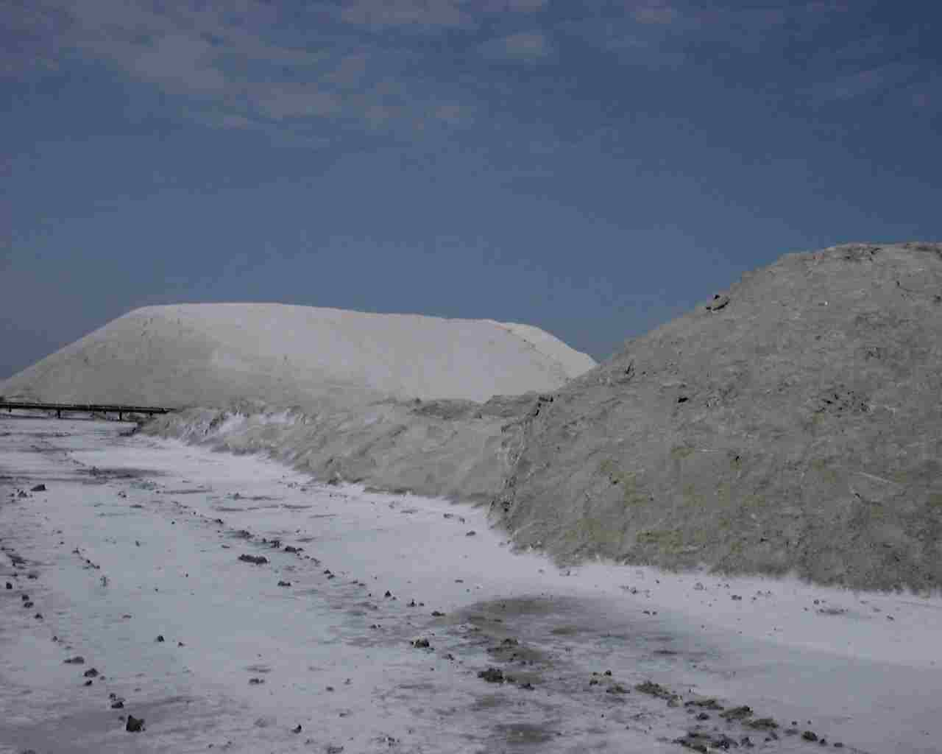

北門和七股二大鹽場,一直是本省鹽產的重鎮,總面積約二千一百公頃,每年產鹽十一萬公噸。曬鹽人家整日與海水、鹹風、烈日為伍,十分辛苦。
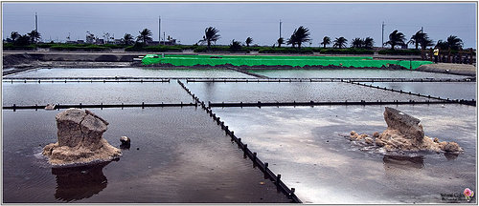
當黃昏來時,落日餘暉映照在鹽丘、鹽攤上,金光粼粼,煞是好看。偶而飛來幾隻鷺鷥停在鹽岸上,優雅清閒,時間似乎也在這裡結晶了起來。

姓名：_____________ 座號：_______班級：_______

- 鹽是不是人體中重要礦物質 是 不是 。
- 鹽是固體遇水成為 體。
- 鹽的味覺是 甜的 鹹的 苦的
- 人體中缺鹽份將成為 病患者
- 台南七股因為地處濱海，故有號稱『白色礦產』的 。
- 北門和 二大鹽場，一直是本省鹽產的重鎮，總面積約二千一百公頃，每年產鹽十一萬公噸。
- 看過鹽田鹽山後請您寫下您的心得

- 畫下您所看見的鹽山

~~~~瘋狂蓋蓋樂~~~~

旅遊記趣
____________________________________________________________________________________________________________________________________________________________________________________________________________________________________________________________________________________________________________________________________________________________________________

